附件3
第九届全国青年科普创新实验暨作品大赛江苏赛区
智慧社区复赛活动地点示意图

活动地点：江苏省科技工作者活动中心（南京市建邺区梦都大街50号东楼，大门入口在黄山路，可在地图软件上搜索“江苏省科学历史文化中心-东北2门”，大门入口有“江苏省科学技术协会”标牌）。
距南京南站约10公里、距南京站约15公里。距南京地铁2号线“兴隆大街”站约1.4公里。
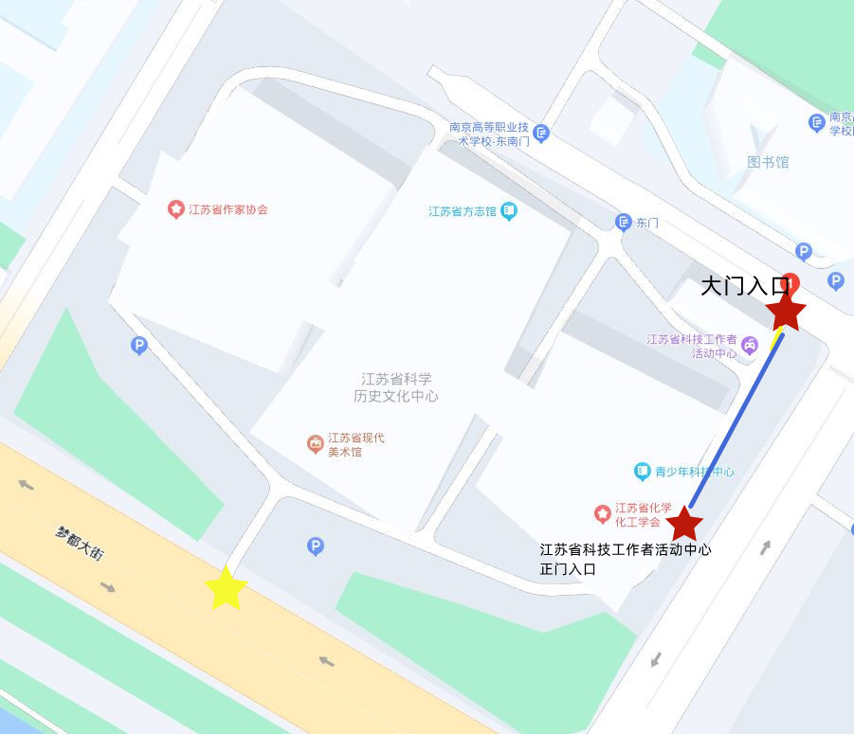

活动中心三楼示意图

303
（大学1组答辩）
茶水间
女卫生间
男卫生间
311
305
（大学3组答辩）
309
307

电梯、楼梯

三楼中庭沙发区（大学1、2、3组报到、候场区）

电梯、楼梯
310
（中学组答辩；
大学4组、中学组报到、候场）

310报到入口

女卫生间
男卫生间
304
（大学2组答辩）
306
308
（大学4组答辩）
302

